Лабораторная работа №8

Дисциплина: Операционные системы

Галиев Казиз Жарылкасымович

Содержание

# Цель работы

Освоение основных возможностей командной оболочки Midnight Commander. Приобретение навыков практической работы по просмотру каталогов и файлов; ма- нипуляций с ними.

# Выполнение лабораторной работы

1. Изучение информацию о mc, вызвав в командной строке man mc (рис. @fig:001).

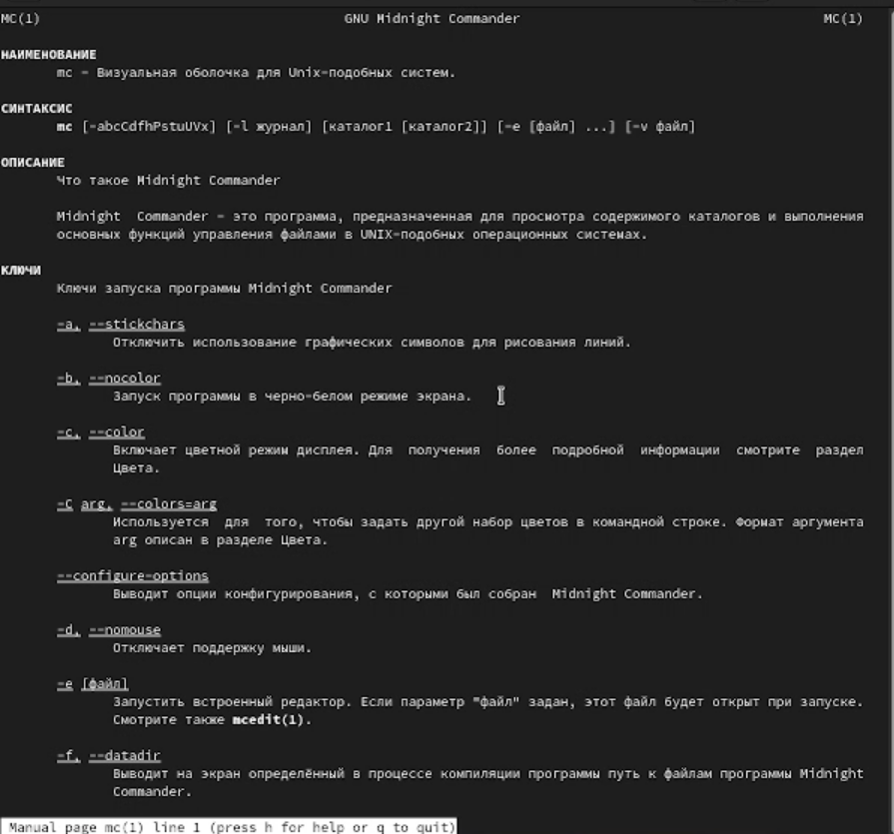

man mc

1. Запустите из командной строки mc, изучите его структуру и меню. Перейти в меню клавиша F9 (рис. @fig:002).

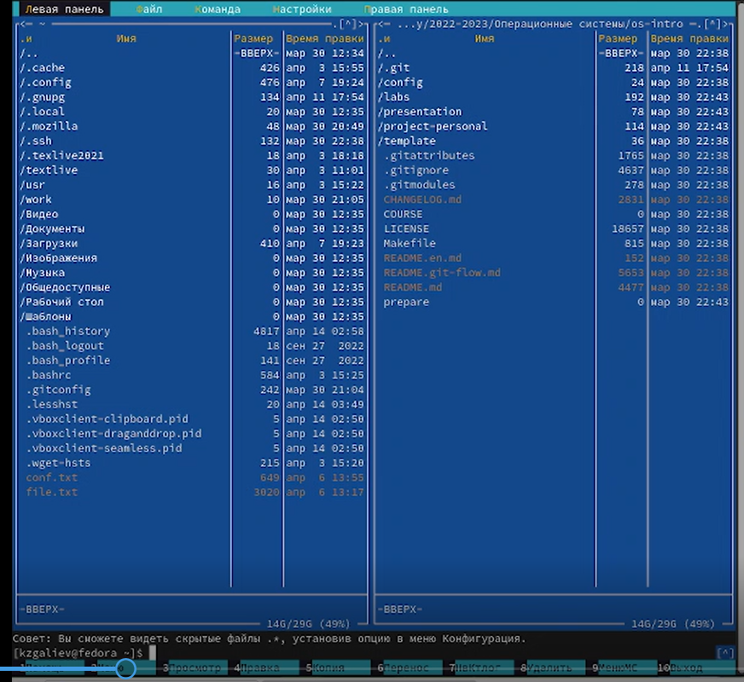

меню mc

1. Выполните несколько операций в mc, используя управляющие клавиши Операции с панелями Меняем местами панели (рис. @fig:003).

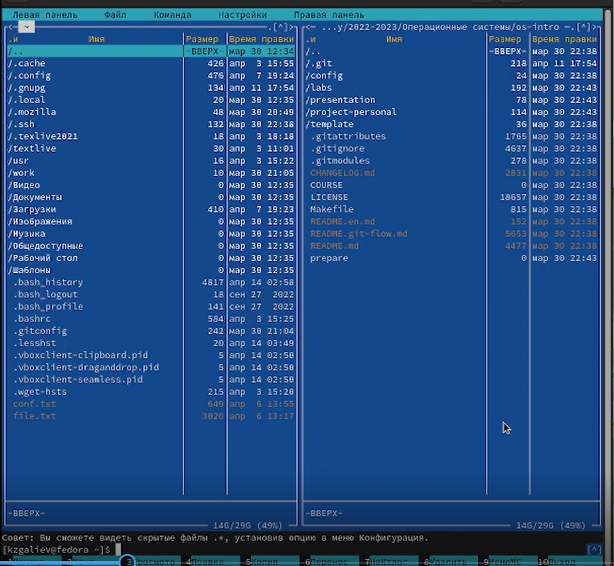

Меняем местами панели

1. Меняем местами панели (рис. @fig:004). Ctrl-u

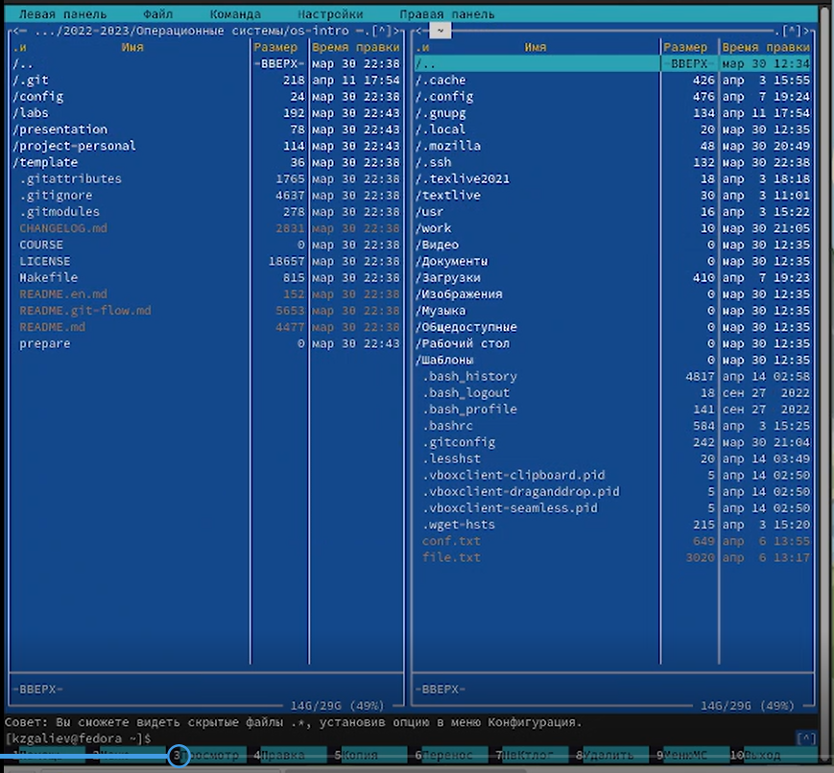

Меняем местами панели

1. Убираем панели (рис. @fig:005). Ctrl-o

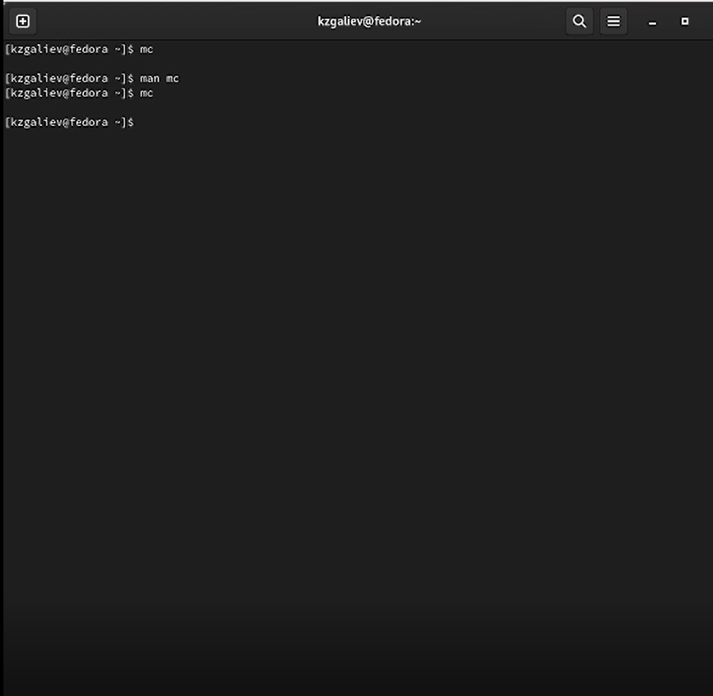

Убираем панели

1. Выделение файла (рис. @fig:006). Клавиша Insert

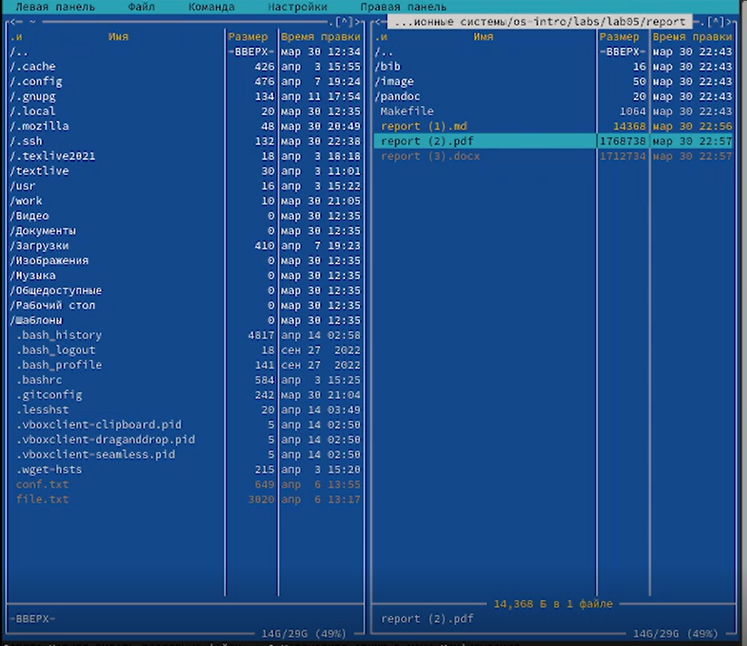

Выделение файла

1. Копирование файла (рис. @fig:007). Клавиша F5

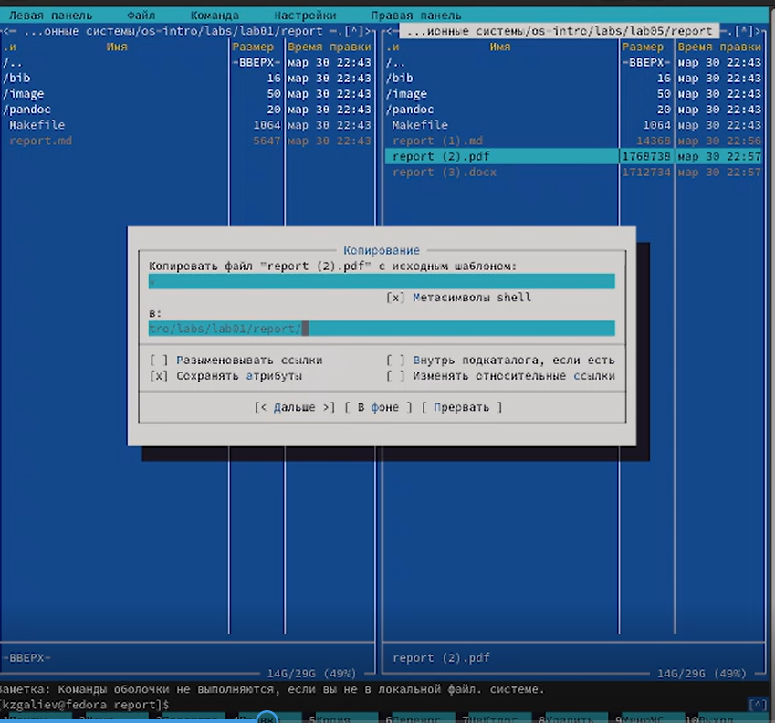

Копирование файла

1. Перемещение файла (рис. @fig:008). Клавиша F6

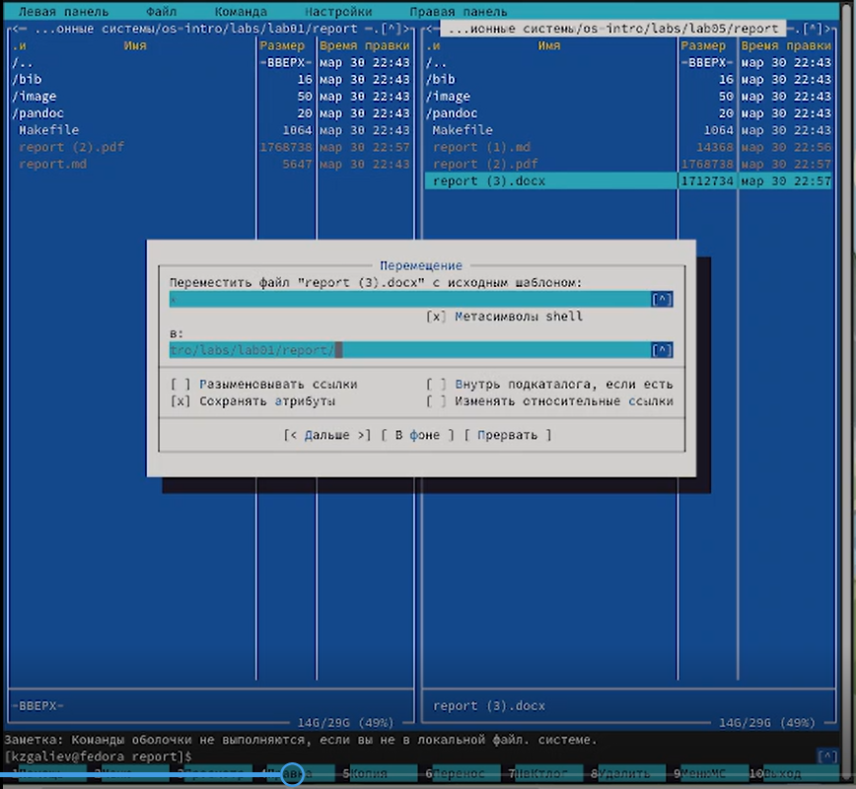

Перемещение файла

1. Получение информации о размере и правах доступа на файл Нажимаем Ctrl-x, а потом i (рис. @fig:009).

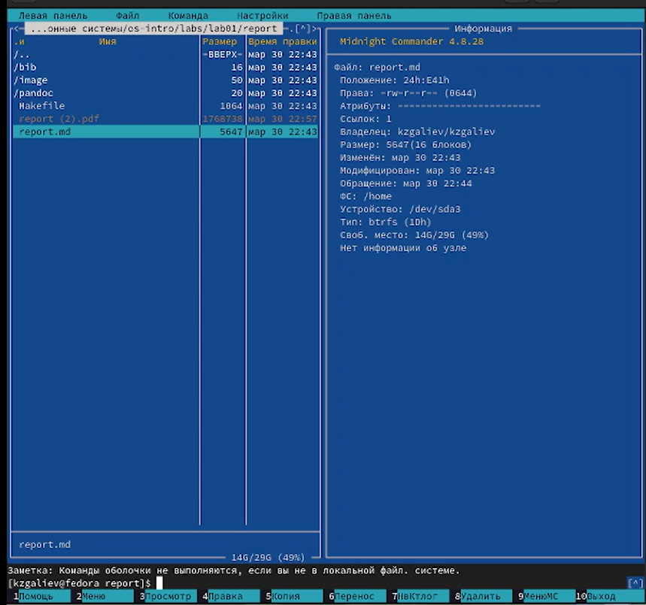

Получение информации о размере и правах доступа на файл

1. Выполните основные команды левой (или правой) панели (рис. @fig:010).

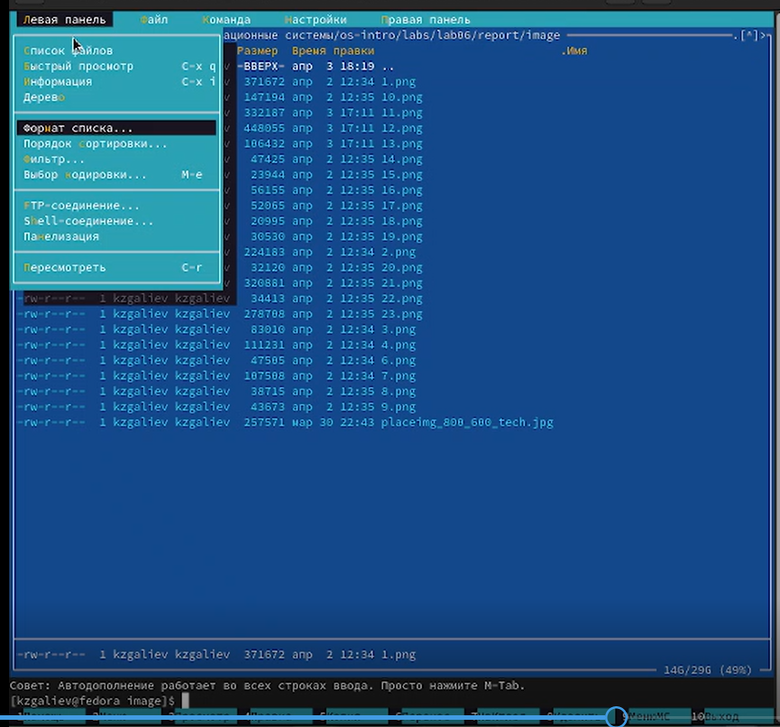

команды левой (или правой) панели

1. Используя возможности подменю Файл выполните просмотр содержимого текстового файла (рис. @fig:011).

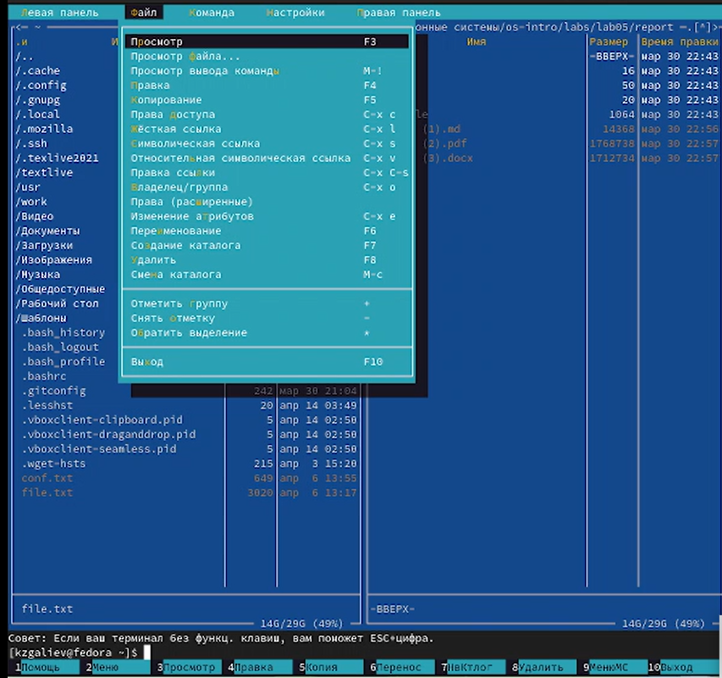

просмотр содержимого текстового файла

1. Редактирование содержимого текстового файла (рис. @fig:012).

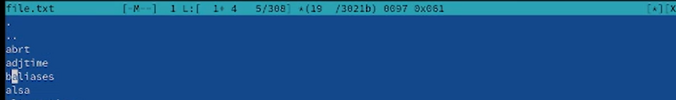

Редактирование содержимого текстового файла

1. Создание каталога (рис. @fig:013).

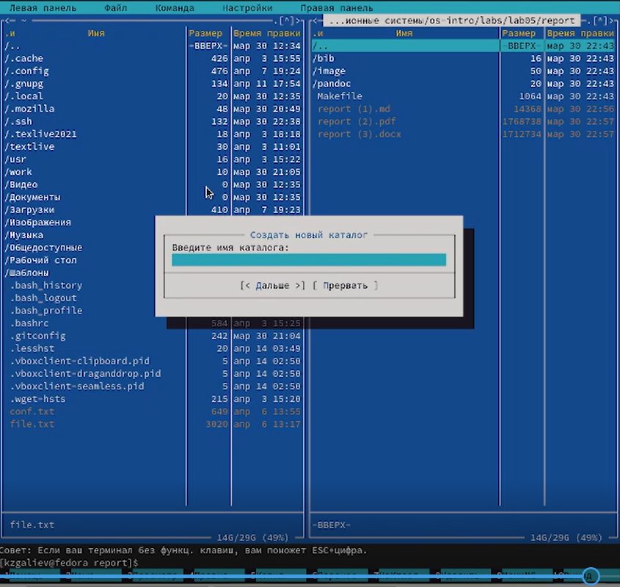

Создание каталога

1. Копирование файлов в созданный каталог (рис. @fig:014).

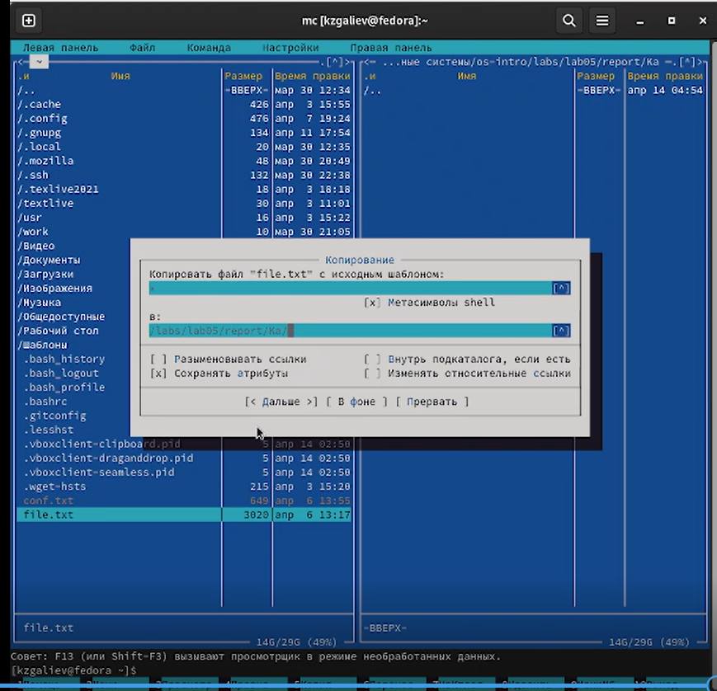

Копирование файлов в созданный каталог

1. С помощью соответствующих средств подменю Команда осуществите поиск в файловой системе файла с заданными условиями (рис. @fig:015).

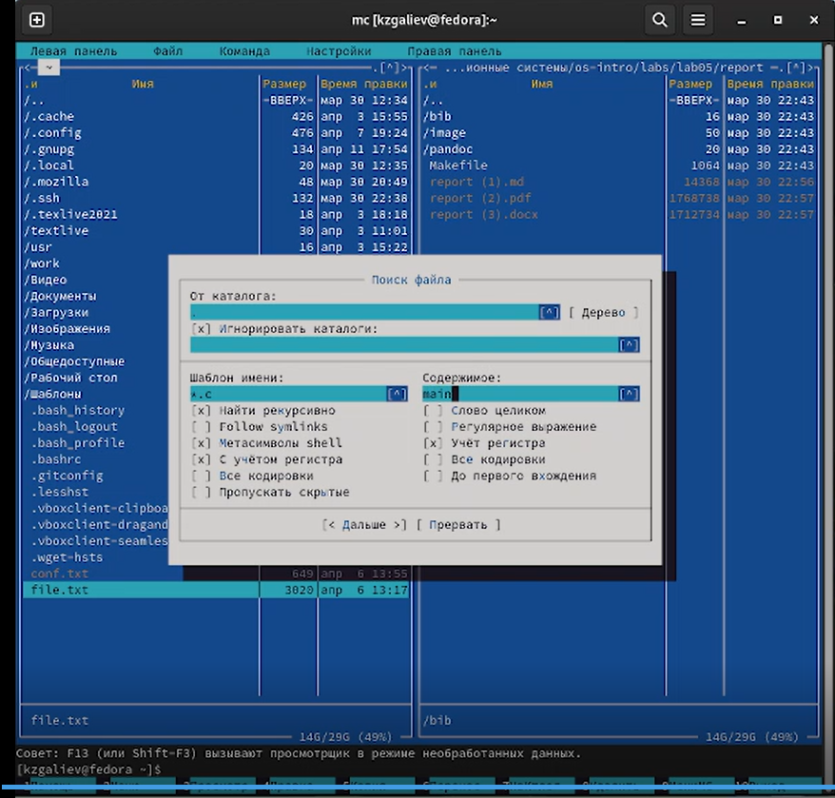

Поиск файла

1. Выбор и повторение одной из предыдущих команд (рис. @fig:016).

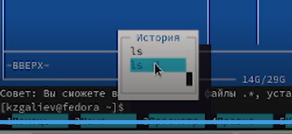

Поиск файла

1. Переход в домашний каталог (рис. @fig:017).

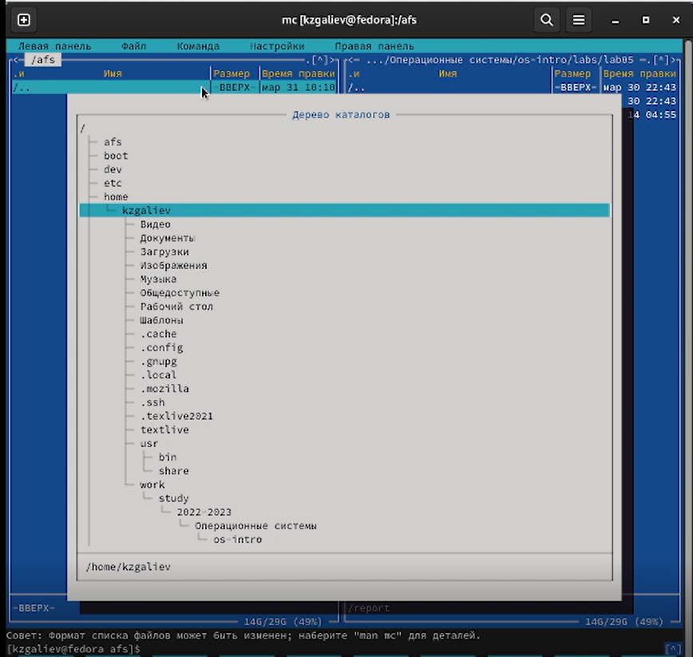

Переход в домашний каталог

1. Анализ файла меню (рис. @fig:018).

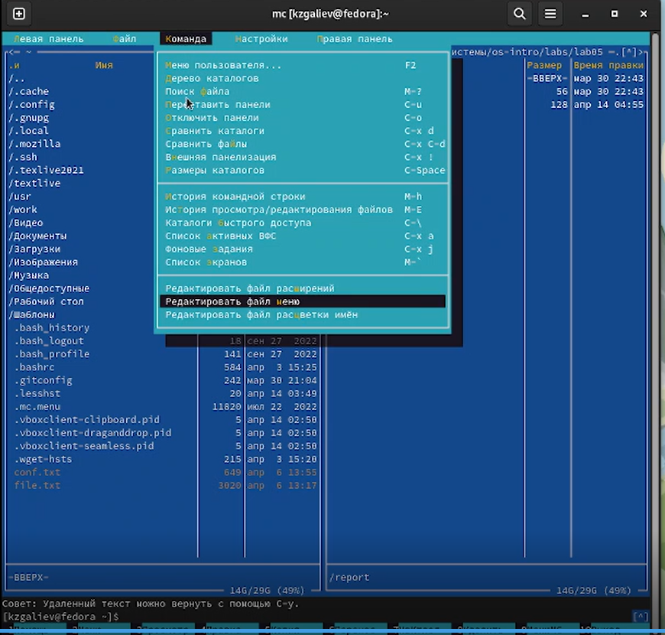

Анализ файла меню

1. Анализ файла расширений (рис. @fig:019).

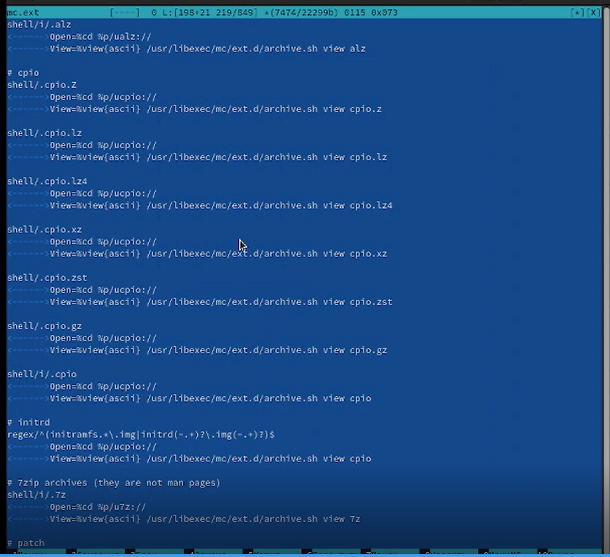

Анализ файла расширений

1. С помощью подменю Настройки показываем скрытые файлы (рис. @fig:020).

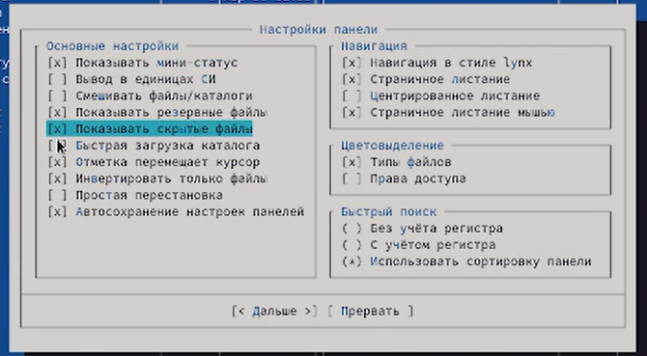

показываем скрытые файлы

1. Задание по встроенному редактору mc. Создаем текстовый файл text.txt. Нажимаем Shift-F4 Открываем этот файл с помощью встроенного в mc редактора. Для этого нажимаем клавишу F4 (рис. @fig:021).

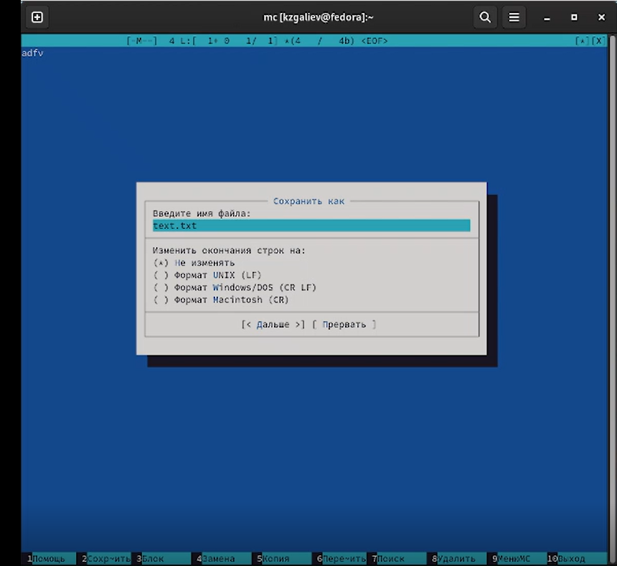

Новый файл text.txt

1. Вставляем в открытый файл небольшой фрагмент текста, скопированный из интернета. Для этого зажимаем Shift и курсором выделяем нужный участок текста. Дальше стандартным сочетанием Ctrl+ins мы копируем этот кусок. Ctrl+Ins вставит нужный нам текст из буфера (рис. @fig:022).

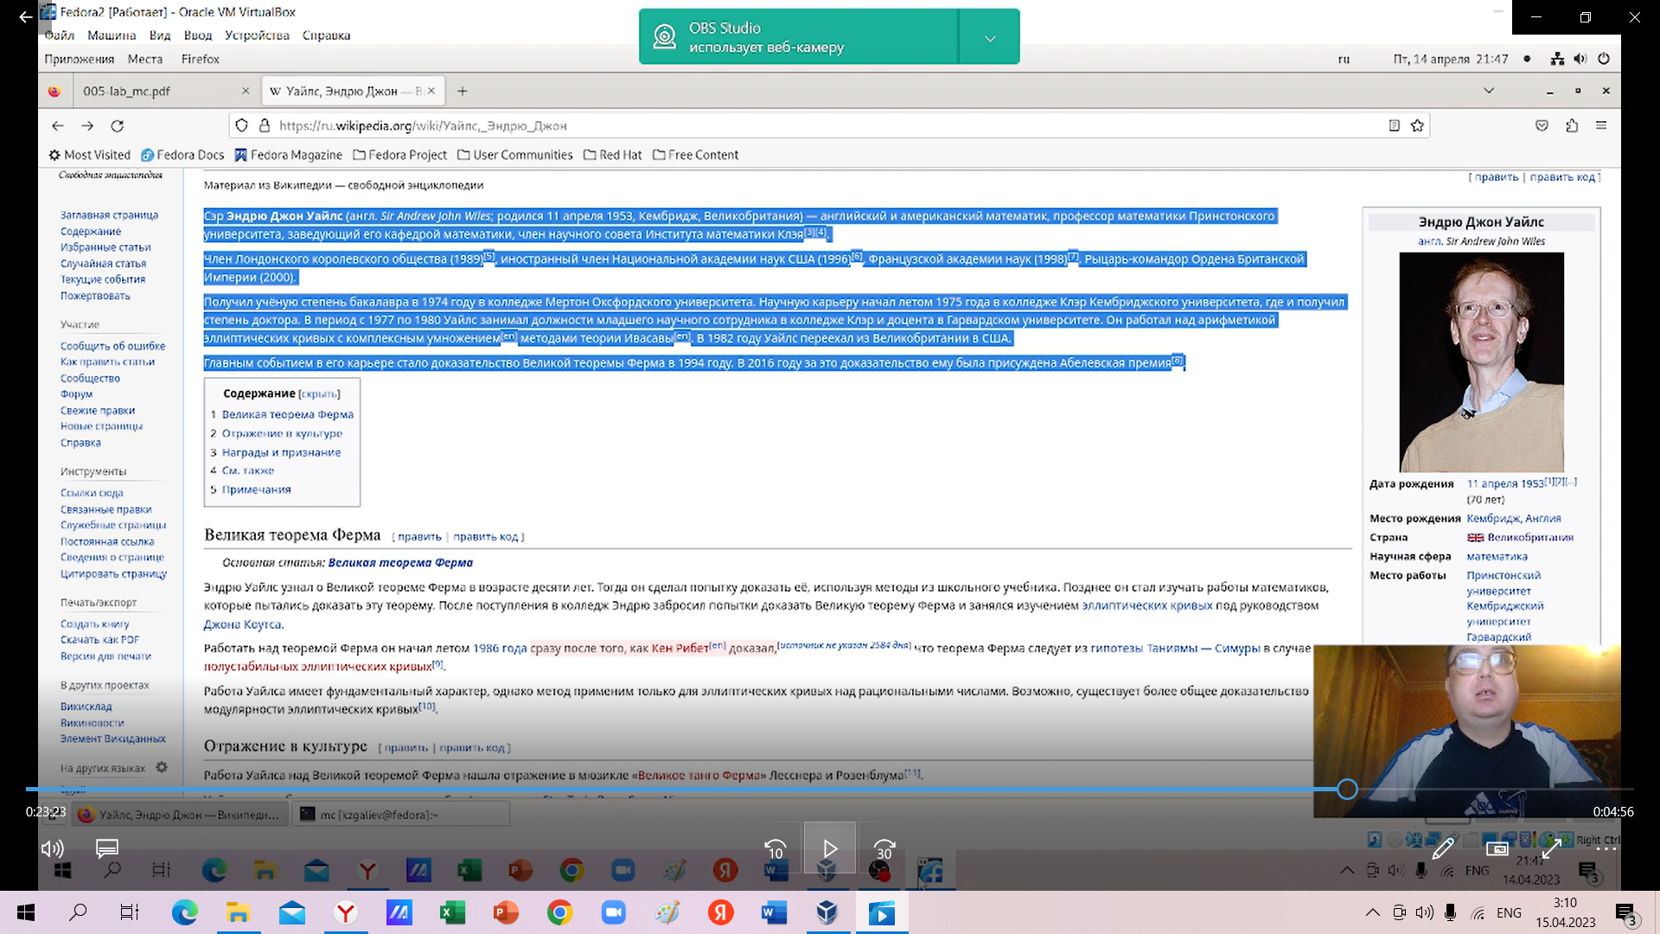

Вставляем небольшой фрагмент текста

1. Удаляем строку текста (рис. @fig:023).

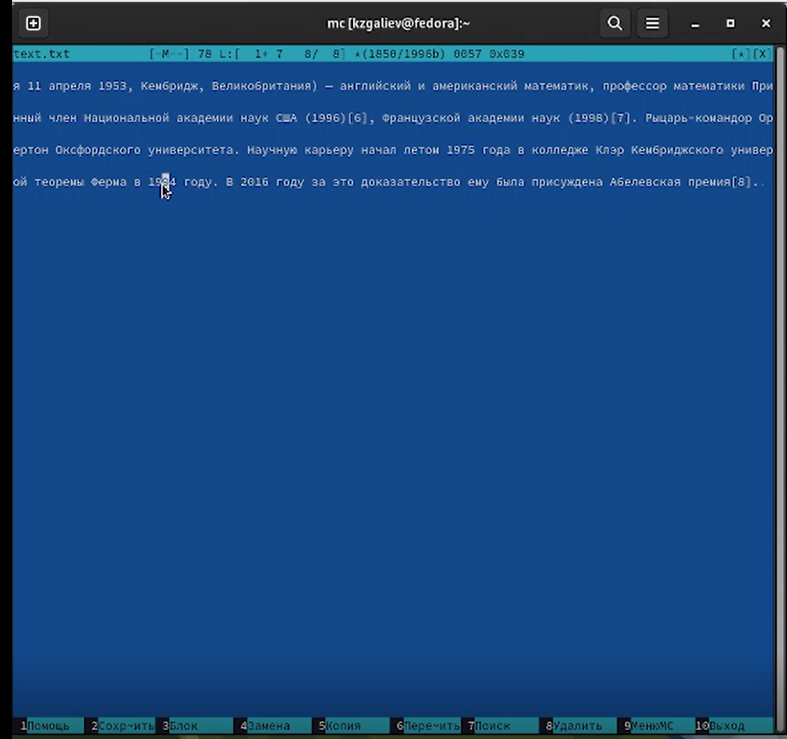

Удаляем строку текста

1. Для этого нажимаем Ctrl+y (рис. @fig:024).

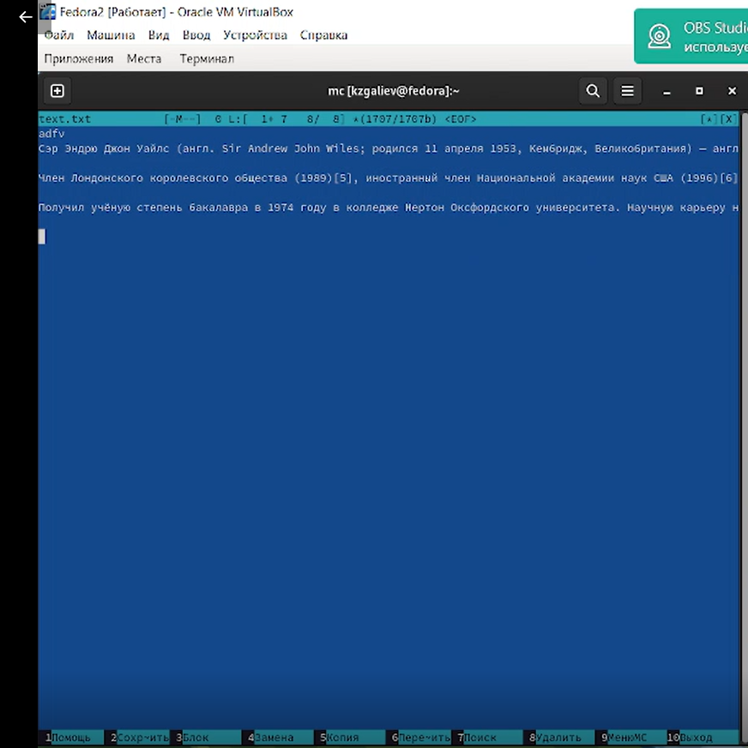

Удаляем строку текста

1. Выделяем фрагмент текста и копируем его на новую строку. Для выделения фрагмента текста в его начале и конце нажимаем F3. Потом перемещаем курсор на новую строку и нажимаем F5. (рис. @fig:025)



Копируем фрагмент текста

1. Выделяем фрагмент текста и переносим его на новую строку. Для выделения нажимаем клавишу F3 в начале и в конце. Потом нажимаем F6 (рис. @fig:026).

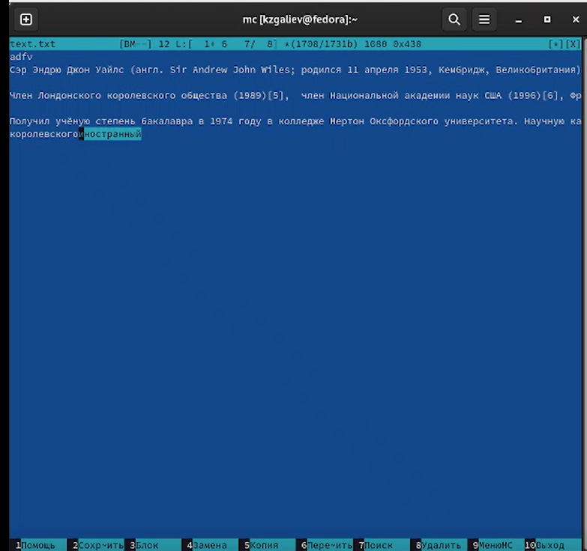

Переносим фрагмент текста

1. Сохраняем файл. Кнопка F2 (рис. @fig:027).

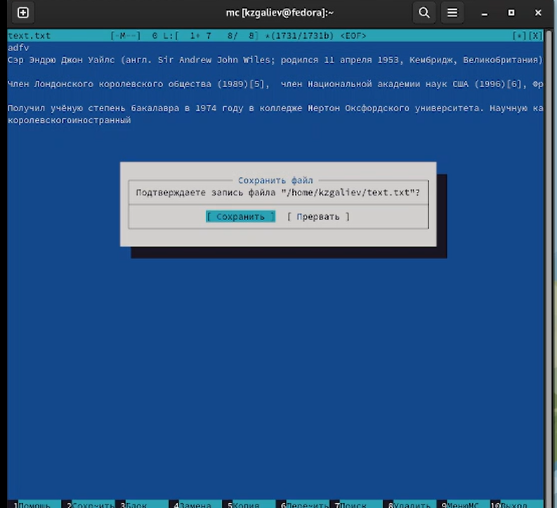

Сохраняем файл

1. Отменяем последнее действие Ctrl+u (рис. @fig:028).

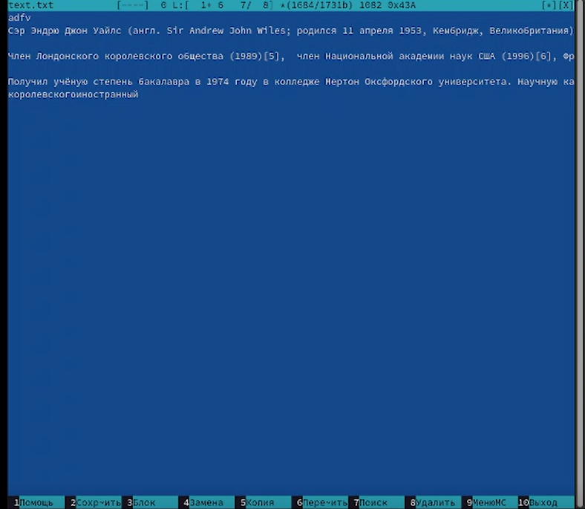

Отменяем последнее действие

1. Перейдем в начало файла, нажав Ctrl+Home (рис. @fig:029).

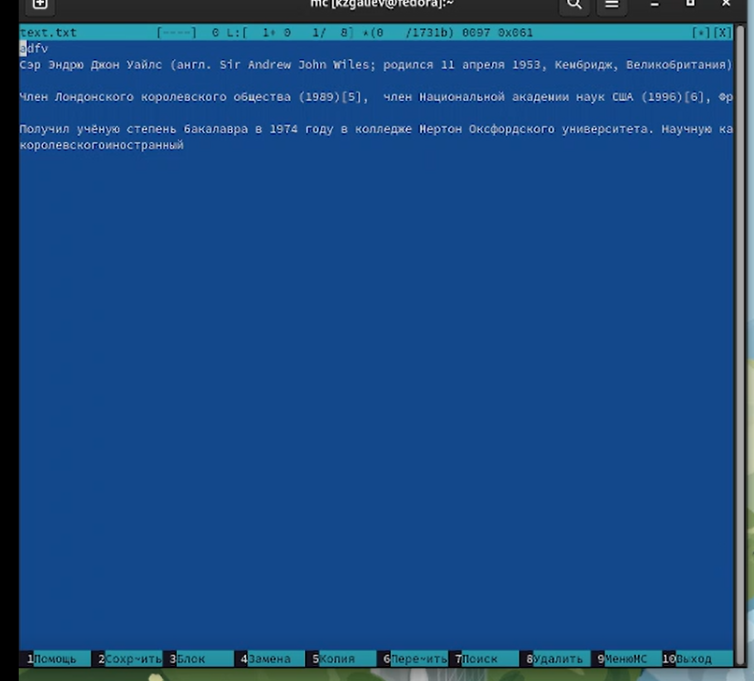

Перейдем в начало файла нажав Ctrl+Home

1. Перейдем в конец файла, нажав Ctrl+End (рис. @fig:030).

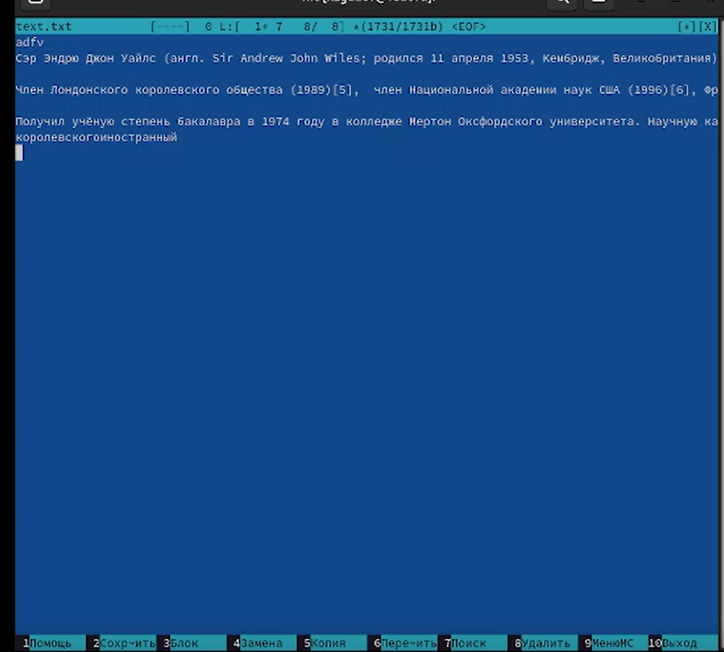

Перейдем в конец файла, нажав Ctrl+End

1. Сохраним и закроем файл. Клавиши F2 и копка 10 выход (рис. @fig:031).

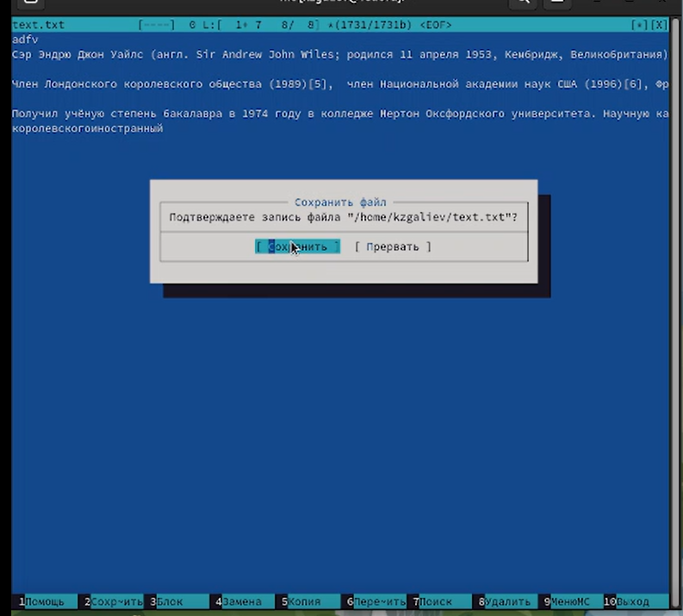

Сохраним и закроем файл

1. Открываем файл с текстом на языке программирования Python. Нажимаем F4 (рис. @fig:032).

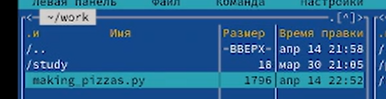

Открываем файл с текстом на языке программирования Python

1. Используя опцию меню Команда отключаем подсветку синтаксиса. (рис. @fig:033)

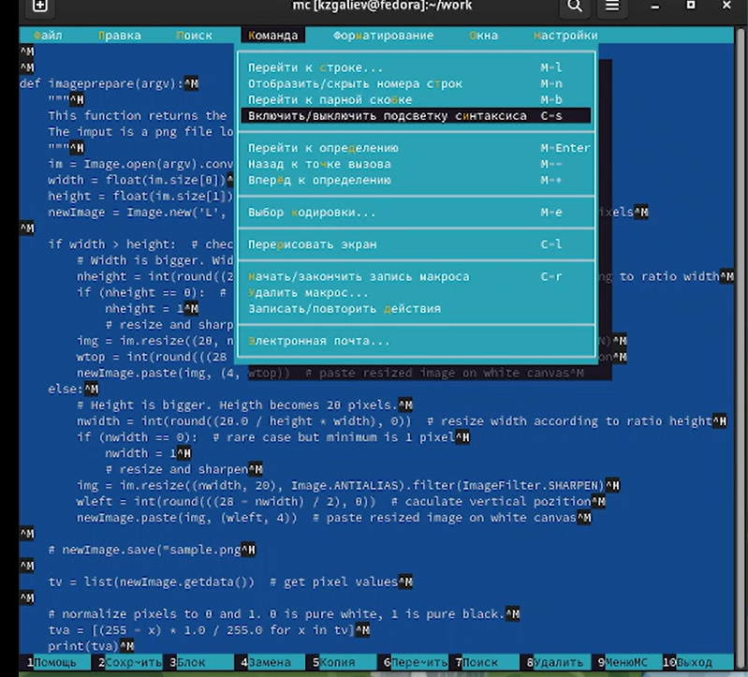

отключаем подсветку синтаксиса

# Выводы

В результате лабораторной работы я освоил основные возможности командной оболочки Midnight Commander и приобрел навыи практической работы по просмотру каталогов и файлов, манипуяций с ними.

# Контрольные вопросы

1. Какие режимы работы есть в mc. Охарактеризуйте их.

Панели могут быть переведены в один из двух режимов: Информация или Дерево. В режиме Информация на панель выводятся сведения о файле и текущей файловой системе, расположенных на активной панели. В режиме Дерево на одной из панелей выводится структура дерева каталогов.

1. Какие операции с файлами можно выполнить как с помощью команд shell, так и с помощью меню (комбинаций клавиш) mc?

Таблица – Операции, которые выполняются с помощью команд shell и совпадают с командами меню и функциональными клавишами Операцию Просмотр файла можно выполнить с помощью команды cat или в mc кнопка F3 Операцию Копирование можно выполнить с помощью команды cp или в mc кнопка F5 Операцию Переименование можно выполнить с помощью команд mv и mvdir или в mc кнопка F6 Операцию Изменить права доступа можно выполнить с помощью команды chmod или в mc Ctrl-x c.

1. Опишите структура меню левой (или правой) панели mc, дайте характеристику командам.

Перейти в строку меню панелей mc можно с помощью функциональной клавиши F9. В строке меню имеются пять меню: Левая панель, Файл, Команда, Настройки и Правая панель. Подпункт меню Быстрый просмотр позволяет выполнить быстрый просмотр содержимого панели. Подпункт меню Информация позволяет посмотреть информацию о файле или каталоге. В меню каждой (левой или правой) панели можно выбрать Формат списка : – стандартный — выводит список файлов и каталогов с указанием размера и времени правки; – ускоренный — позволяет задать число столбцов, на которые разбивается панель при выводе списка имён файлов или каталогов без дополнительной информации; – расширенный — помимо названия файла или каталога выводит сведения о правах доступа, владельце, группе, размере, времени правки; – определённый пользователем — позволяет вывести те сведения о файле или каталоге, которые задаст сам пользователь. Подпункт меню Порядок сортировки позволяет задать критерии сортировки при выводе списка файлов и каталогов: без сортировки, по имени, расширенный, время правки, время доступа, время изменения атрибута, размер, узел.

1. Опишите структуру меню Файл mc, дайте характеристику командам.

Команды меню Файл: – Просмотр (F3) — позволяет посмотреть содержимое текущего (или выделенного) файла без возможности редактирования. – Просмотр вывода команды (М+!) — функция запроса команды с параметрами (аргумент к текущему выбранному файлу). – Правка (F4) — открывает текущий (или выделенный) файл для его редактирования. – Копирование (F5) — осуществляет копирование одного или нескольких файлов, или каталогов в указанное пользователем во всплывающем окне место. – Права доступа (Ctrl-x c) — позволяет указать (изменить) права доступа к одному или нескольким файлам, или каталогам.

1. Опишите структура меню Команда mc, дайте характеристику командам.

Команды меню Команда: – Дерево каталогов — отображает структуру каталогов системы. – Поиск файла — выполняет поиск файлов по заданным параметрам. – Переставить панели — меняет местами левую и правую панели. – Сравнить каталоги (Ctrl-x d) — сравнивает содержимое двух каталогов. – Размеры каталогов — отображает размер и время изменения каталога (по умолчанию в mc размер каталога корректно не отображается). – История командной строки — выводит на экран список ранее выполненных в оболочке команд. – Каталоги быстрого доступа (Ctrl-) при вызове выполняется быстрая смена текущего каталога на один из заданного списка. – Восстановление файлов — позволяет восстановить файлы на файловых системах ext2 и ext3. – Редактировать файл расширений — позволяет задать с помощью определённого синтаксиса действия при запуске файлов с определённым расширением (например, какое программное обеспечение запускать для открытия или редактирования файлов с расширением doc или docx). – Редактировать файл меню — позволяет отредактировать контекстное меню пользователя, вызываемое по клавише F2. – Редактировать файл расцветки имён — позволяет подобрать оптимальную для пользователя расцветку имён файлов в зависимости от их типа.

1. Опишите структура меню Настройки mc, дайте характеристику командам.

Меню Настройки содержит: – Конфигурация — позволяет скорректировать настройки работы с панелями. – Внешний вид и Настройки панелей — определяет элементы (строка меню, командная строка, подсказки и прочее), отображаемые при вызове mc, а также геометрию расположения панелей и цветовыделение. – Биты символов — задаёт формат обработки информации локальным терминалом. – Подтверждение — позволяет установить или убрать вывод окна с запросом подтверждения действий при операциях удаления и перезаписи файлов, а также при выходе из программы. – Распознание клавиш — диалоговое окно используется для тестирования функциональных клавиш, клавиш управления курсором и прочее.

– Виртуальные ФС –– настройки виртуальной файловой системы: тайм-аут, пароль и прочее. 7. Назовите и дайте характеристику встроенным командам mc.

F1 Вызов контекстно-зависимой подсказки F2 Вызов пользовательского меню с возможностью создания и/или дополнения дополнительных функций F3 Просмотр содержимого файла, на который указывает подсветка в активной панели (без возможности редактирования) F4 Вызов встроенного в mc редактора для изменения содержания файла, на который указывает подсветка в активной панели F5 Копирование одного или нескольких файлов, отмеченных в первой (активной) панели, в каталог, отображаемый на второй панели F6 Перенос одного или нескольких файлов, отмеченных в первой (активной) панели, в каталог, отображаемый на второй панели F7 Создание подкаталога в каталоге, отображаемом в активной панели F8 Удаление одного или нескольких файлов (каталогов), отмеченных в первой (активной) панели файлов F9 Вызов меню mc F10 Выход из mc 8. Назовите и дайте характеристику командам встроенного редактора mc.

Редактор mc. Встроенный в mc редактор вызывается с помощью функциональной клавиши F4. В нём удобно использовать различные комбинации клавиш при редактировании содержимого (как правило текстового) файла. 9. Дайте характеристику средствам mc, которые позволяют создавать меню, определяемые пользователем.

Команда меню Команда Редактировать файл меню — позволяет отредактировать контекстное меню пользователя, вызываемое по клавише F2 .

1. Дайте характеристику средствам mc, которые позволяют выполнять действия, определяемые пользователем, над текущим файлом.
2. Клавиши для редактирования файла
3. Ctrl-y удалить строку
4. Ctrl-u отмена последней операции
5. Ins вставка/замена
6. F7 поиск (можно использовать регулярные выражения)
7. -F7 повтор последней операции поиска
8. F4 замена
9. F3 первое нажатие — начало выделения, второе — окончание выделения
10. F5 копировать выделенный фрагмент
11. F6 переместить выделенный фрагмент
12. F8 удалить выделенный фрагмент
13. F2 записать изменения в файл
14. F10 выйти из редактора

# Список литературы